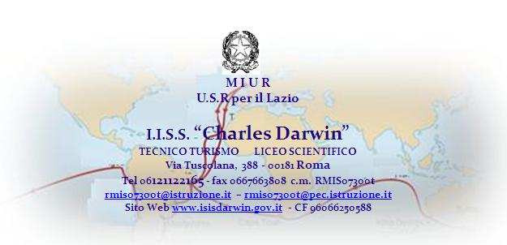
Partecipanti
• Liceul Charles Laugier, Craiova, Romania

• Agrupamento de escolas do Fundão, Fundão,Portugal

• Profesionalna gimnazia po ikonomika „Ivan Iliev”,
Blagoevgrad, Bulgaria

• Staatliche Fachoberschule und Berufsoberschule Erlangen,
Germany

• Lycee Clos Maire, Beaune, France

• Gümüşpala Mesleki Ve Teknik Anadolu Lisesi, Istanbul,
Turkey

• Institut Europa, Hospitalet Llobregat, Spain

• IISS "Charles Darwin” Rome, Italy

HARD–SOFT
SKILLING
CHARTING YOUR
CAREER PATH
2014-1-RO01-KA201-002736_7

CONFERENCE IN CRAIOVA
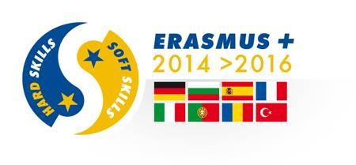

L’istituto Charles Darwin di Roma ha chiuso due anni di intensa attività di ricerca e collaborazione nell’ambito dei progetti Erasmus+ KA2 partecipando al
Congresso Internazionale di
Craiova in Romania
il 28 maggio 2016

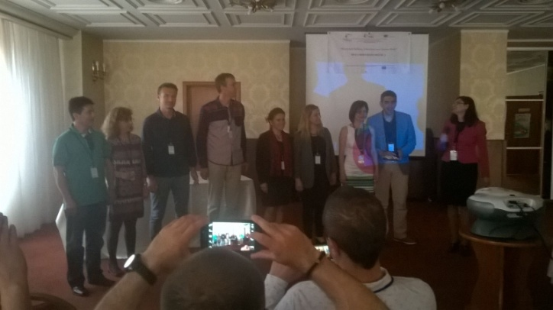

Il congresso è stato un momento divulgativo transnazionale avente lo scopo di raccogliere i risultati prodotti insieme, di valutarne la portata e di proporre l’inserimento nei curricula scolastici europei di pratiche stabili, atte a promuovere abilità comunicative e sociali.

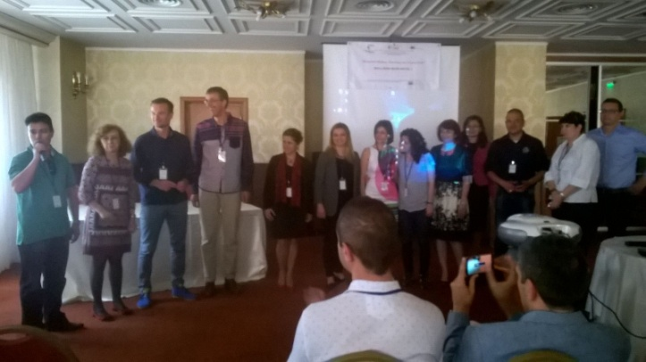

L’obiettivo del progetto
Hard-Soft Skilling - Charting your Career Path
è quello di sviluppare in ogni singolo studente, a partire dagli ultimi anni di corso delle scuole superiori, una riflessione sul proprio percorso formativo, incoraggiandone e favorendone la consapevolezza, gli obiettivi personali, i punti di forza e/o debolezza, le capacità relazionali e comunicative. In aggiunta a ciò, il corso si pone come ulteriore obiettivo quello di potenziare le proprie conoscenze tecniche e le abilità hard & soft, tali da prepararlo ad affrontare, in modo più competente, il futuro mondo del lavoro.

